西安电子科技大学

《网络程序设计》

项目设计报告书

专 业：计算机科学与技术
班 级： 1503014
教 师： 卢迪
所选题目：设计一个邮件收发客户端程序（题目二）
小组成员：方子寒（学号：15030140108电话：13201675179）
王靖丹（学号：15030140091电话：18791063660）
完成时间：2017 年 11月 22日

项目题目及功能
项目题目：设计一个邮件收发客户端程序
功能：设置邮件账户、接收服务器和发送服务器等
接收邮件并显示在一个列表里
编写、发送新邮件
可暂不考虑邮件内容的编码/解码问题
删除邮件
邮件标记：已读、未读
注：参照outlook express、foxmail、thunderbird或Linux下的mail命令等

二、项目组人员及任务分工
方子寒：总体代码的设计、编写与任务安排，后期调试
王靖丹：参与邮件发送功能的编写及调试，报告撰写。

项目整体设计框架图及说明
这是一个在Linux下用命令行操作的邮件收发系统。编程语言为C语言，实现过程中利用TCP套接字来与服务器实现数据交流。邮件功能涉及到两个个邮箱协议:SMTP,IMAP4，POP3。其中SMTP是发送邮件协议，IMAP4跟POP3是接受邮件协议，由于POP3协议不能完成邮件是否已读功能，接受邮件实现用的IMAP4协议。程序分模块实现，先实现用户账户信息的绑定（软件目前连接163邮箱的服务器，故只能实现163邮箱用户的）。再用TCP协议连接服务器，再分别实现邮件的收发功能，邮件的删除属于收件箱里的子功能。查看收件箱的邮件内容时，因未能实现base64转gb2312编码，所以用户无法直接阅读邮件的中文内容，只能解码英文字符。

项目分模块设计说明、流程图
模块一：主函数，用户获取用户命令，根据用户命令调用相应功能。
命令 mail 查看帮助信息及功能说明。
命令 email inbox进入收件箱
命令 email -h查看帮助文档
命令 email setuser设定用户
命令 email send 目标邮箱 发送邮件
模块二：设定用户，用于设置账户信息
模块三：发送邮件，用户输入邮件信息，实现邮件发送功能
模块四：收件箱查看，可查看邮件信息，已读未读，同时在该模块里嵌套删除邮件的功能。

项目关键数据结构及说明
设定用户信息：
char name[100];//用户名
char passwd[100];//用户密码
发送邮件：
char server1[56]="smtp.163.com";//服务器，该程序绑定到163邮箱
char Subject[512];//邮件主题
char Content[6000]={0};//邮件内容
char From[128];//邮件发送方地址
char To[128];//邮件接收方地址

项目关键函数说明及流程图
主函数接受用户命令：
int main(int argc,char* argv[]){
if (argc == 1){
//如果直接输入mail的话，直接进入收件箱
watch_help();
}else{
//判断mail命令之后的参数
if (strcmp(argv[1],"setuser") == 0){
//-user
setUser();
}else if (strcmp(argv[1],"send") == 0){
//发送邮件,接受参数要发送到的账号
char* to = argv[2];
if (to == NULL){
printf("地址为空！\n");
return -1;
}
send_mail(to);
}else if (strcmp(argv[1],"-h") == 0){
watch_help();
}else if (strcmp(argv[1],"inbox") == 0){
watch_inbox();
}else{
printf("输入选项错误，请查看帮助，命令为-h\n");
return -1;
}
}
return 0;
}
设定用户信息：
//设置用户信息
void setUser(){
printf("请输入账号:");
char name[100],*passwd;
scanf("%s",name);
getchar();
passwd = getpass("请输入密码:");
char* base64_name = base64_encode(name);
char* base64_passwd = base64_encode(passwd);
FILE* fp = fopen("email.conf","w");
fprintf(fp, "%s\n%s",base64_name,base64_passwd);
fclose(fp);
}
发送邮件：
void send_mail(char* to){
//获取标题
printf("Subject: ");
char subject[512];
fgets(subject,512,stdin);

//获取邮件内容
printf("Content: ");
char c;
int p = 0;
char content[6000];
while ((c = getchar())!=EOF){
content[p++] = c;
}
content[p] = '\0';

char name[100];
char passwd[100];
getNamePasswd(name,passwd);//从配置文件里获取用户信息
char* from = base64_decode(name);//将用户信息解密
sendmail(name,passwd,from, to, subject, content);//调用发送邮件的实现函数
}
发送邮件的实现函数

int sendmail(char* name,char* passwd,char* from,char* to,char* subject,char* content){
//1.连接主机服务器
if(connectHost(server1,IPSTR_SMTP,25)<0){
return -1;
}
//2.登录

if(login(name, passwd) < 0){
fprintf(stderr,"Can Not LOGIN !\n");
return -1;
}
//3.发送邮件
if(from =="" ||to == ""||subject == ""||content == ""){
printf("arguments error!\n");
return -1;
}

sprintf(From, "MAIL FROM: <%s>\r\n", from);
//使用TCP套接字连接
if((ret = send(sockfd, From, strlen(From), 0)) == SOCKET_ERROR){
return -1;
}

if(getResponse() < 0){
return -1;
}
sprintf(To, "RCPT TO: <%s>\r\n", to);
if((ret = send(sockfd, To, strlen(To),0)) == SOCKET_ERROR){
return -1;
}
if(getResponse() < 0){
return -1;
}

send_data = "DATA\r\n";
if((ret = send(sockfd,send_data,strlen(send_data),0)) == SOCKET_ERROR){
return -1;
}
if(getResponse() < 0){
return -1;
}
sprintf(Content,"from:%s\nto:%s\nsubject:%s\n%s\r\n.\r\n",from,to,subject,content);

if((ret= send(sockfd, Content, strlen(Content), 0)) == SOCKET_ERROR){
return -1;
}

memset(buffer, '\0', sizeof(buffer));

if(getResponse() < 0){
return -1;
}

if((ret = send(sockfd,"QUIT\r\n",strlen("QUIT\r\n"), 0)) == SOCKET_ERROR){
return -1;
}
if(getResponse() < 0){
return -1;
}
printf("Send Mail Successful!\n");
return 0;
}

收件箱（删除邮件在该函数内实现）：
//连接服务器,参数，服务器地址，ip地址，端口号
if(connectHost(server2,"123.125.50.47",143)<0){
return -1;
}

//登录
char ch[1024];
char name[100];
char passwd[100];
getNamePasswd(name,passwd);

sprintf(ch, "a001 LOGIN %s %s\r\n",base64_decode(name),base64_decode(passwd));
ret = send(sockfd, (char *)ch, strlen(ch),0);
if(ret == SOCKET_ERROR){
return -1;
}
if(getResponse() < 0){
return -1;
}

sprintf(ch, "a002 SELECT INBOX\r\n");
ret = send(sockfd, (char *)ch, strlen(ch),0);
if(ret == SOCKET_ERROR){
return -1;
}
if(getResponse() < 0){
return -1;
}

char* p = strtok(buffer," \n");
p = strtok(NULL," \n");
int total = atoi(p);
if(total == 0){
printf("邮箱为空！\n");
return -1;
}

for (int i=0;i<total;++i){

sprintf(ch, "a003 fetch %d FLAGS(SEEN)\r\n",i+1);
ret = send(sockfd, (char *)ch, strlen(ch),0);
if (ret == SOCKET_ERROR){
return -1;
}
if(getResponse() < 0){
return -1;
}
p = strtok(buffer,"\n");
char* q = strtok(p," ");
q = strtok(NULL," ");
q = strtok(NULL," ");
q = strtok(NULL," ");
q = strtok(NULL," ");
q = strtok(q,")");
printf("第%d封邮件 %s):\n", i+1,q);

sprintf(ch, "a003 fetch %d BODY[HEADER.FIELDS (DATE FROM TO SUBJECT)]\r\n",i+1);
ret = send(sockfd, (char *)ch, strlen(ch),0);
if (ret == SOCKET_ERROR){
return -1;
}
if(getResponse() < 0){
return -1;
}
q = strtok(buffer,"\n");
q = strtok(NULL,"\n");
printf("%s\n",q);
q = strtok(NULL,"\n");
printf("%s\n",q);
q = strtok(NULL,"\n");
printf("%s\n",q);
q = strtok(NULL,"\n");
printf("%s\n",q);

sprintf(ch, "a003 fetch %d BODY[1]\r\n",i+1);
ret = send(sockfd, (char *)ch, strlen(ch),0);
if (ret == SOCKET_ERROR){
return -1;
}
if(getResponse() < 0){
return -1;
}
p = strtok(buffer,"\n");
p = strtok(NULL,"\n");
printf("Content:\n%s\n",p);
printf("-------------------------------------\n");
}
删除邮件
printf("是否删除邮件？[y/n]\n");
char del;
scanf("%c",&del);
if(del == 'y'){
printf("请输入要删除邮件的编号:");
int delete_i;
scanf("%d",&delete_i);
while(delete_i > total){
printf("输入有误，请重新输入。\n");
printf("请输入要删除邮件的编号:");
scanf("%d",&delete_i);
}
sprintf(ch, "a004 STORE %d +flags (\\Deleted)\r\n",delete_i);
ret = send(sockfd, (char *)ch, strlen(ch),0);
if (ret == SOCKET_ERROR){
return -1;
}
if(getResponse() < 0){
return -1;
}
printf("删除成功！\n");
}

项目文件列表、文件功能说明及项目编译步骤
文件列表及文件功能说明：
email linux下可执行文件，打开即可运行程序。
email.cpp 程序的主入口，对命令行参数的分析以及处理
tools.h 程序的工具头文件,其中包含connectHost(),连接服务器函数以及base64编解码函数；
sendmail.h 发送邮件的头文件。具体操作是通过send_mail()函数获取要发送邮件的标题和内容，再通过sendmail()函数发送过去。
receivemail.h 进入收件箱后执行的获取收件箱邮件以及删除邮件的头文件。

项目编译步骤：
- 在命令行打开程序所在文档
- 编译程序
gcc email.cpp -o email
结果如图：
- 执行程序
./email 后接不同参数执行不同功能 无参数时显示帮助文档
结果如图：
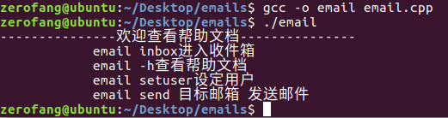

八、项目演示步骤
1.当输入./email命令或者./email -h命令的时候会在屏幕输出帮助文档。
- 当输入./email setuser命令的时候会进入设置用户的状态，并且会将输入的用户名密码通过base64加密存放到email.conf中

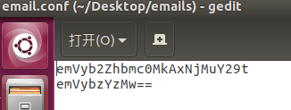

现在设定的测试邮箱是zerofang42@163.com,密码为zero633，163的邮箱开通smtp以及imap这些邮箱协议支持的时候会生成一个新的密码bzvxrmuheoqmvjqm。

3.当输入./email send 邮箱命令的时候会进入发送邮件的状态。
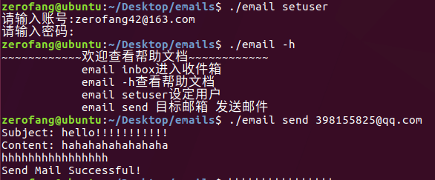
此时邮件已经发送成功，进入对应的邮箱网页端可以看到
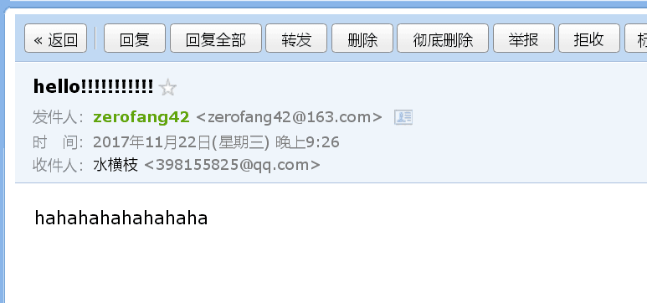
- 当输入./email inbox命令的时候会进入对应用户的收件箱。
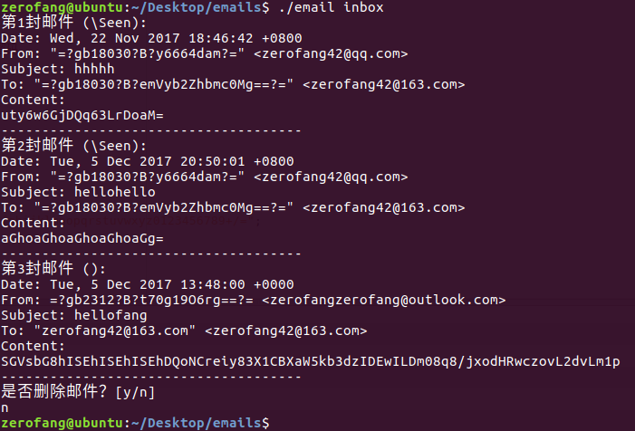
已读未读信息显示在第n封邮件后，已读显示(\Seen)，未读显示()。随后分行显示日期，发件人，主题，收件人和邮件正文。由于中文采用gb2312编码，所以以base64编码的邮件正文或标题没有找到解码的方法。但是英文字符可以利用base64转utf-8解码，效果如下：
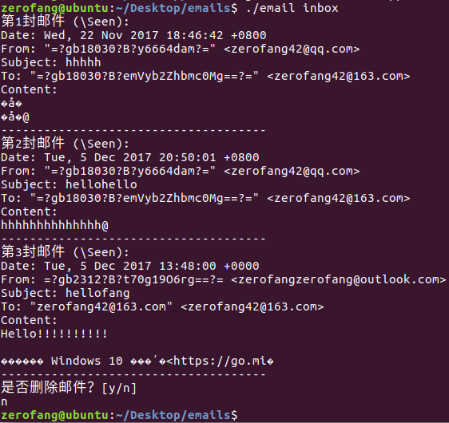
5.删除邮件
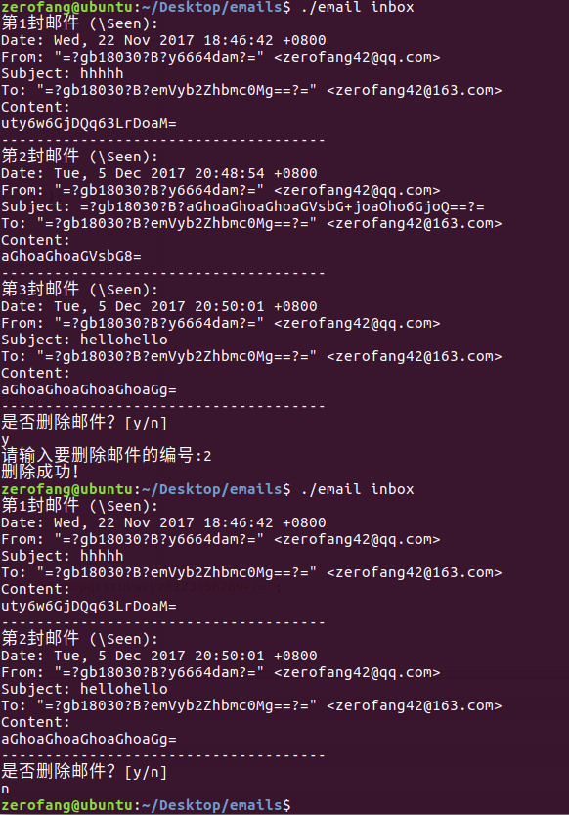
删除邮件是在进入收件箱之后的操作，在阅读完邮件后会询问是否删除邮件，若选择是输入y，否则输入n，若输入y则再提示输入要删除的邮件编号，输入对应编号后执行删除操作，若删除成功则提示成功删除。

